2019年5月全国气候影响评价

概 述

2019年5月主要气候特点：全国平均气温为16.2℃，接近常年同期，全国平均降水量69.5毫米，接近常年同期。月内，南方部分地区遭受暴雨洪涝；云南、黄淮和江淮等地气象干旱持续发展；华北黄淮等地出现持续高温天气；北方出现4次沙尘天气过程；华北西北部分地区遭受低温冷冻冷害；多省遭受风雹袭击，部分地区受灾较重。

一、基本气候概况与特点
1. 全国平均气温接近常年同期
2019年5月，全国平均气温为16.2℃，接近常年同期（图1）。从空间分布看，月平均气温空间分布差异大，新疆大部、内蒙古西部、甘肃北部和东部、四川东部、贵州北部、湖南西部等地气温较常年同期偏低1～2℃，而东北中部和南部、华北中东部、黄淮大部及云南、四川西南部等地偏高1～2℃，云南中东部等地偏高2℃以上（图2）。云南平均气温为1961年以来历史同期最高，天津为次高。
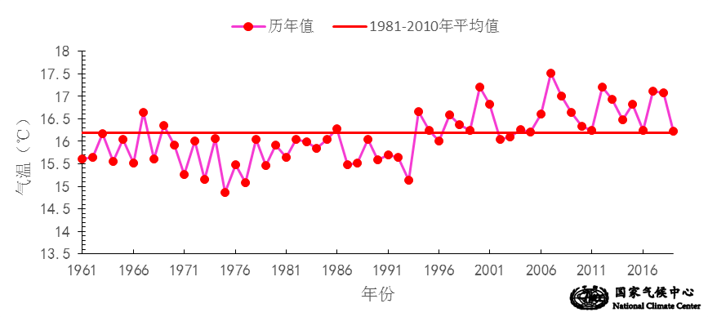

图1 5月全国平均气温历年变化（1961－2019年）
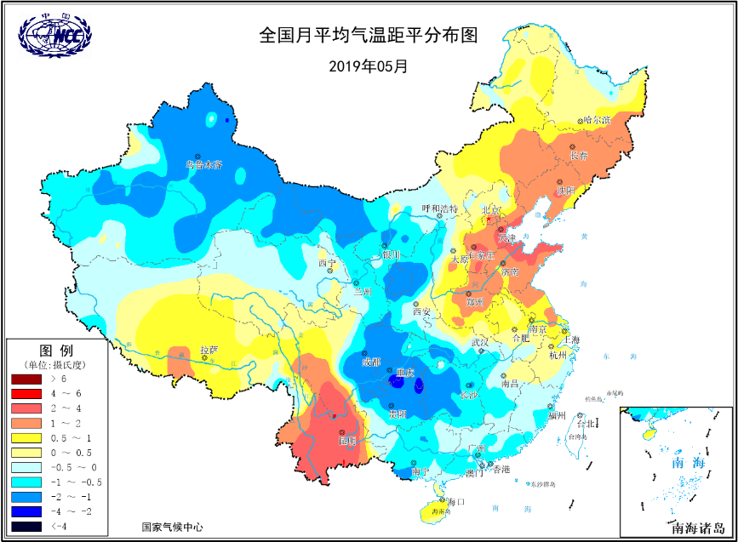
图2 2019年5月全国平均气温距平分布
2．全国平均降水量接近常年同期
5月，全国平均降水量69.5毫米，接近常年同期（图3）。华南、江南、西南地区东部和北部及湖北南部、安徽南部、辽宁中北部、黑龙江中东部等地降水量在100毫米以上，其中海南东部、广东大部、福建大部、江西中南部和北部部分地区、湖南中西部、安徽南部、浙江中西部等地降水量在200毫米以上，全国其余大部分地区降水量在100毫米以下，其中华北南部、黄淮西部和东部及云南中部、新疆南部、西藏西部等地降水不足10毫米（图4左）。从空间分布看，降水区域差异大，东北大部、西北地区中东部及新疆中北部、内蒙古西部和东部、四川北部和东部等地降水量较常年同期偏多2成至2倍，局地偏多2倍以上，黑龙江降水量为1961年以来历史同期次多；华北大部、黄淮、江淮、江汉及云南、四川南部、贵州南部和西部、广西北部和东部、西藏中西部等地降水偏少2～8成，其中云南西部部、河南大部、苏皖北部、山东东部、河北南部、山西南部等地偏少8成以上，云南降水量为1961年以来历史同期最少，河南、江苏为次少（图4右）。
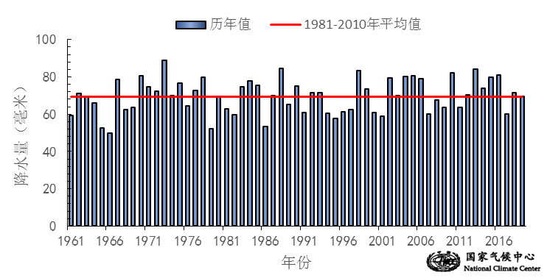
图3 5月全国平均降水量历年变化（1961－2019年）
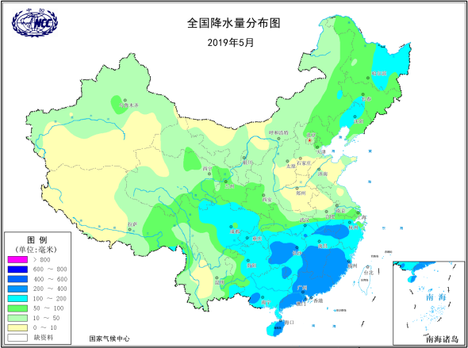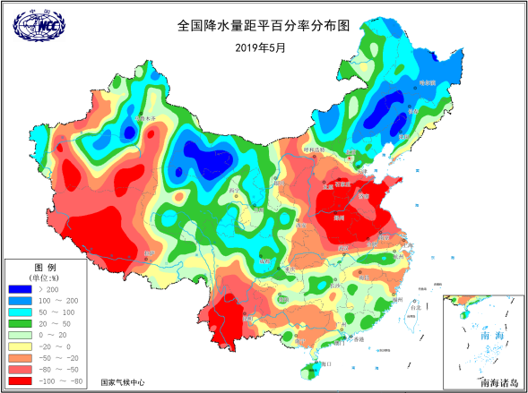
图4 2019年5月全国降水量分布图（左）及降水量距平百分率分布图（右）
3.全国大部地区日照时数较常年同期偏少
5月，除江南大部、华南大部、西南地区东部等日照时数不足100小时外，其余大部地区普遍有100～300小时，辽宁、内蒙古、新疆、西藏等地的局部地区超过300小时（图5）。与常年同期相比，除云南中南部、辽宁南部、吉林东部等地日照时数偏多30～60小时，云南西南部偏多60小时以上外，全国其余大部分地区较常年同期偏少或接近常年同期，其中我国西部地区及江汉、江南中西部、华南大部偏少30～60小时，青海西部和南部、西藏东部等部分地区偏少60小时以上（图6）。
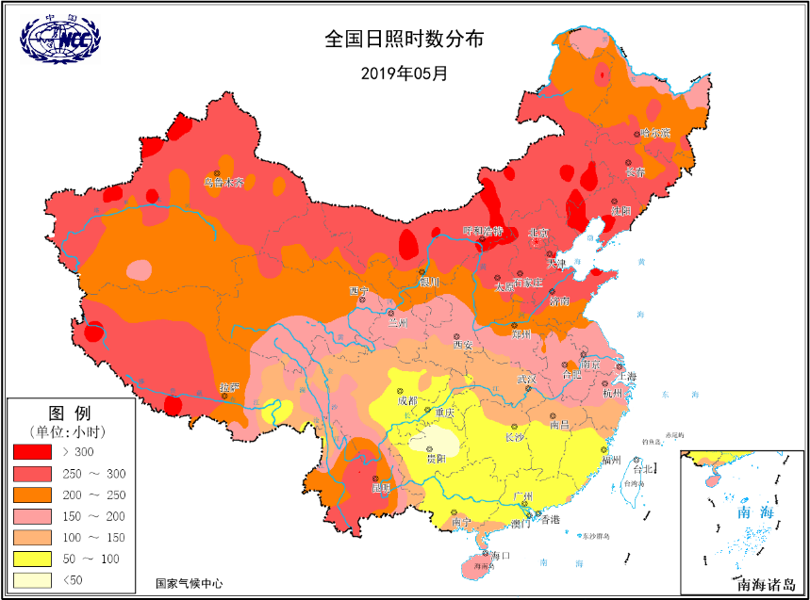
图5 2019年5月全国日照时数分布（小时）
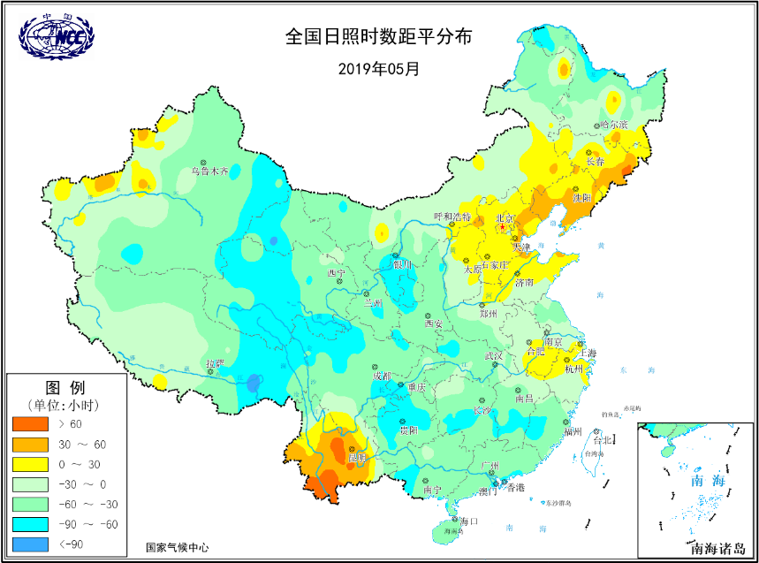
图6 2019年5月全国日照时数距平分布（小时）

二、极端气候事件监测及灾害影响评估
1．月极端事件监测
5月，云南、广西、贵州、吉林、辽宁、山东、四川等地共147站发生极端高温事件，其中云南元江（43.1℃，5月19日）等28站日最高气温突破历史极值；华北及吉林、甘肃、青海、新疆等地共30站日降温达到极端事件标准，其中陕西宝鸡县（10.7℃，5月27日）日降温突破历史极值。贵州、广西、浙江、福建等地共19站发生极端日降水事件，其中广西靖西（276.2毫米，5月27日）、天等（266.2毫米，5月28日）和福建三明（230.4毫米，5月16日）3站日降水量突破历史极值。

2．南方部分地区遭受暴雨洪涝

5月，我国共出现5次较大范围的暴雨天气过程：5-6日、12-13日、15-18日、19-20日和25-28日。5月15-18日，江南大部及福建等地过程降水量普遍超过25毫米，其中福建中部等地有100～250毫米，局部出现暴雨或大暴雨天气。5月25-28日，淮河以南大部地区降水量普遍超过25毫米，其中安徽南部、湖北东南部、江西北部、广西中南部、广东南部沿海局部超过100毫米，局部出现暴雨或大暴雨，广西东兴、靖西、天等和广东斗门出现特大暴雨，其中26日广西东兴降水量达359.7毫米。

5月，暴雨造成福建、甘肃、广东、广西、贵州、河北、湖北、湖南、江西、重庆、安徽等省（区、市）遭受洪涝,导致329.1万人受灾，23人死亡，农作物受灾面积29.1万公顷，直接经济损失52.6亿元，其中广西和福建受灾最重。

3．云南、黄淮和江淮等地气象干旱持续发展

5月以来，黄淮和江淮地区（山东、河南、江苏和安徽）平均降水量34.5毫米，较常年同期偏少55.4%，气象干旱发展并维持。

4月以来，云南降水量60.2毫米，为1961年以来历史同期最少；同期平均气温较常年同期偏高2.0℃，为历史同期最高。5月，云南南部等地出现持续高温天气。高温、少雨导致云南大部发生严重干旱，部分河道断流、水库干涸、人畜饮水困难，春耕生产和人民生活受到影响。

月内，东北地区干旱一度发展，19日以来，受明显降水影响气象干旱逐步缓解。

月底，黄淮、江淮北部、云南等地存在中到重度气象干旱，部分地区出现特旱（图7）。截至5月27日，云南省农作物受灾面积103.7万公顷，成灾35.8万公顷，绝收1.7万公顷。

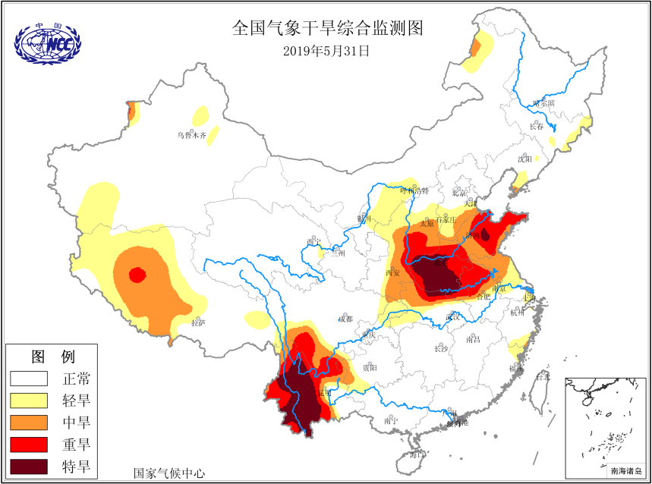
图7 2019年5月31日全国气象干旱监测图

4．华北黄淮等地出现持续高温天气

5月22-25日，华北、黄淮和东北出现高温天气过程。河南东北部、山东西部和东南部部分地区、河北东南部、内蒙古东南部、吉林西部等地极端最高气温达38℃以上，河北、内蒙古等地局部地区超过40℃，其中河北南宫达41.2℃。其中，5月23日高温范围广，京津冀晋鲁豫皖苏内吉辽11省（区、市）35℃以上高温覆盖面积达64.1万平方公里，其中38℃以上高温覆盖面积达13.8万平方公里。5月24日，高温强度强，吉林、辽宁、黑龙江共有53个县市（区）气温突破5月历史高温极值。

5．北方出现4次沙尘天气过程

5月，北方出现4次沙尘天气过程：4-5日、11-12日、14-16日、18-19日，其中2次为扬沙过程，2次为沙尘暴过程。沙尘天气过程次数较2000-2018年同期平均值（ 2.7次 ）偏多。

5月4-5日，内蒙古中西部、甘肃中西部、出现扬沙和浮尘天气，内蒙古中西部局地出现沙尘暴。11-12日，内蒙古大部、甘肃中西部、宁夏、陕西北部、山西北部、河北北部、北京、天津等地出现扬和沙浮尘天气，内蒙古中西部、甘肃中部的部分地区出现沙尘暴。14-16日，内蒙古中西部、甘肃中西部、宁夏、黑龙江西南部、吉林西部等地的部分地区出现扬和沙浮尘天气，内蒙古、甘肃中部的部分地区出现沙尘暴。18-19日，内蒙古中西部、青海北部、宁夏、甘肃东部、河北中南部、新疆南疆盆地等地等地出现扬沙和浮尘天气。沙尘天气给当地居民的生活及出行造成了一定影响。

6．华北、西北部分地区遭受低温冷冻害

月内，气温波动大，多次遭受冷空气影响。其中：5月13日，内蒙古中部、山西、陕西北部等地最低气温低于0℃，发生低温冷冻灾害，其中陕西受灾较重；18-22日，西北、华北等地部分地区多地最低气温降至2℃及以下，有些地区甚至低于0℃，造成新疆、陕西、甘肃、宁夏、河北、山西、内蒙古等地遭受低温（霜）冻害，降温同时大部伴有大风，导致农作物和部分经济作物受灾严重，部分温室大棚受损。

5月，低温冷冻害造成陕西、甘肃、宁夏、新疆、内蒙古、山西、河北7省（区）32.8万人受灾，农作物受灾面积11.2万公顷，直接经济损失6.5亿元。

7．多省遭受风雹袭击，部分地区受灾较重

5月以来，安徽、江西、湖南、河南、山东、河北、北京、山西、内蒙古、宁夏、甘肃、新疆、黑龙江、四川、云南等地遭受风雹灾害，受灾人口89.8万，农作物受灾面积12.7万公顷，直接经济损失13.5亿元，其中安徽、江西、甘肃受灾较重。5月18-20日，西北地区东部、华北、东北地区自西向东出现一次大风天气过程，上述地区最大阵风普遍超过7级，内蒙古中部、河北西北部、北京中西部、天津北部达11-12级，北京最大阵风达14级（44.7米/秒，延庆闫家坪），造成北京市5人死亡（建筑物或树木等倒压所致）。

三、气候专题影响评价
1．气候对农业影响
5月，北方冬麦区大部分时段光温水匹配，利于冬小麦开花授粉和灌浆结实; 21-25日，冬麦区气温偏高，华北、黄淮等地出现1～4天不同程度干热风天气，对缺墒冬小麦灌浆产生不利影响。东北地区大部月内出现3次较强降水过程，土壤墒情明显改善，前期旱情逐步缓解，利于春播作物生长。
南方大部气温偏低，西南地区东北部、江南西北部等地偏低1～2℃；大部地区降水日数较常年同期偏多，华南东部、西南地区北部的部分地区偏多4～7天，且局地多发强降水和强对流天气，对冬小麦、油菜成熟收获和早稻分蘖生长不利。仅云南大部气温偏高2～4℃，降水偏少8成以上，全省除西北北部、西南局部土壤墒情较好外，云南大部地区发生干旱，无灌溉条件地区的水稻、玉米、烤烟、甘蔗等作物的顺利播种、移栽、出苗及成活受到较大影响，春播进度明显偏慢；26-29日，云南东部出现降水过程，东南部旱情缓和，中部和南部旱情依然持续。
2．气候对植被影响
极轨气象卫星监测显示：5月，浙江大部、江苏南部、安徽大部、江西北部、湖北东部和西南部、河南东部、内蒙古中部和东南部等地植被长势较去年同期偏好；华南大部、江南中西部、西南地区中东部、西北地区东南部及内蒙古东北部、黑龙江北部和中东部、吉林东部、辽宁东北部和西部等地植被长势较去年同期偏差；全国其余地区植被长势接近去年同期（图8）。
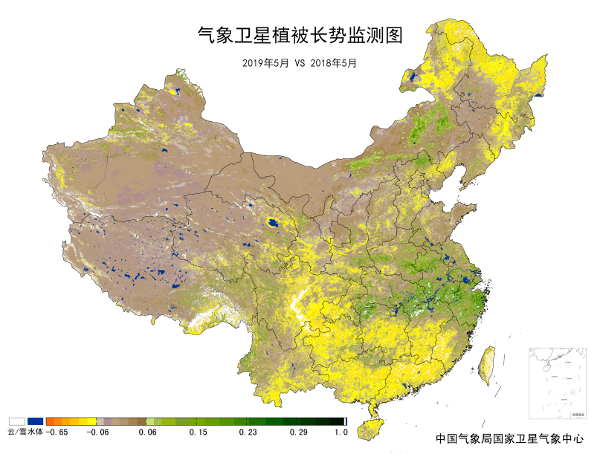
图8 2019年5月与2018年5月气象卫星植被长势监测对比
3．气候对水资源影响
根据降水-径流关系统计模型对5月我国七大江河流域水资源情势估算结果表明， 长江、海河、淮河、黄河、辽河、松花江、珠江流域径流深分别为67.1毫米、1.5毫米、3.9毫米、4.1毫米、17.4毫米、17.6毫米、106.3毫米。与常年同期相比，辽河、松花江流域分别偏多64.2%、88.4%，长江、海河、淮河、黄河、珠江流域分别偏少3.2%、47.6%、81.9%、31.5%、2.1%（图9）。
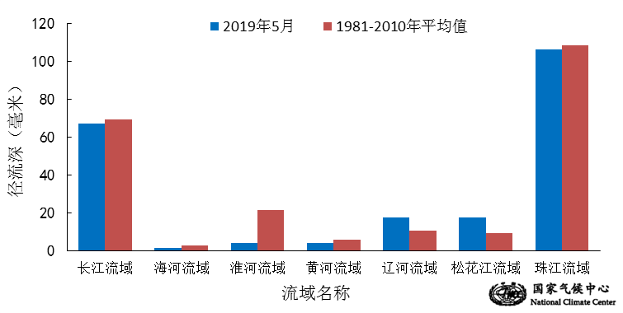
图9 2019年5月我国主要江河流域平均径流深及与常年同期比较

对全国主要大Ⅰ型（个别为大Ⅱ型）水库上游流域5月降水量距平百分率分析表明：75座水库中有31座水库上游流域降水量较常年同期偏多1成以上，其中12座水库偏多5成以上，2座水库偏多1倍以上，其中辽宁省白石水库偏多115%；有35座水库较常年同期偏少1成以上，其中有16座水库偏少5成以上，9座水库偏少8成以上，其中云南省西洱河一级大坝偏少99.6%（图10）。
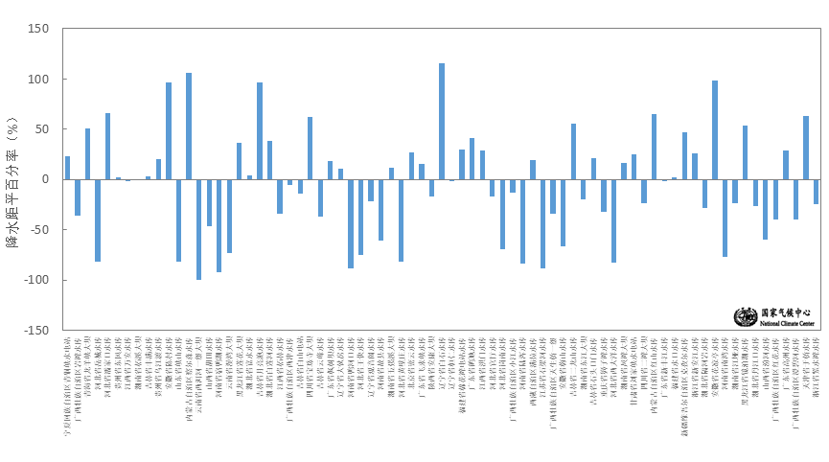
图10 2019年5月全国主要大Ⅰ型水库上游流域降水量距平百分率（%）
4．气候对人体影响
5月，辽宁中部、河北东南部、山东中东部、江苏东部、云南北部部分地区、四川西南部等地舒适日数比常年同期偏多3～6天，局部地区偏多6天以上；陕西北部、甘肃东部和中西部部分地区、内蒙古西部、新疆部分地区、海南中南部等地比常年同期偏少3～6天，局部偏少6天以上；全国其余大部分地区接近常年同期（图11）。

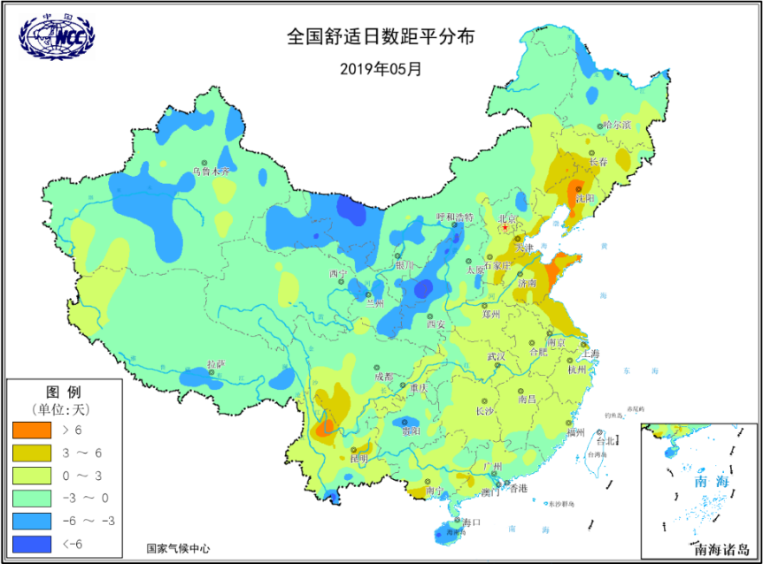
图11 2019年5月全国舒适日数距平分布（天）
5．气候对交通影响
5月，对我国交通运输影响较大的天气气候事件主要为暴雨、大风、雷雨等。
5月19日，北京首都机场受阵风九至十级的大风天气影响，部分航班取消，截至18时30分，已备降外站航班50架次。受大风天气影响，呼和浩特白塔国际机场25班出港航班延误，22架次进港航班受到影响，其中1架次进港航班返航北京，21架次进港航班备降至石家庄、太原、包头、银川等机场。
5月22日，受暴雨天气影响，鹰厦铁路华安至鹅山区间实行封锁，导致途经该区段的K308、K178、Y576次列车受困晚点。
5月26日，受强雷雨和冰雹天气影响，截至12时40分，北京首都机场取消航班111架次，其中出港54架次，进港57架次，备降外站23架次。
5月27日，受华南地区雷雨天气影响，截至10时，深圳航空取消珠三角地区30个进出港航班，截至11时，南方航空取消5月27日在广州、深圳、珠海机场进出港的62个航班。
6．大气环境容量评价
5月，东北、华北北部、西北地区中部和北部、青藏高原大部及内蒙古、四川大部、云南东南部、广东中部和沿海、海南、山东东部和中北部等地大气环境容量超过4.5吨/天/平方公里，大气对污染物的清除能力较强；其中东北、华北北部及内蒙古、甘肃中西部部分地区、新疆东部和北部、青海西部和南部、西藏中部、四川西部、海南等地大气环境容量超过5.5吨/天/平方公里，大气对污染物的清除能力很强；全国其余大部地区为2.5～4.5吨/天/平方公里, 大气对污染物的清除能力一般（图12）。
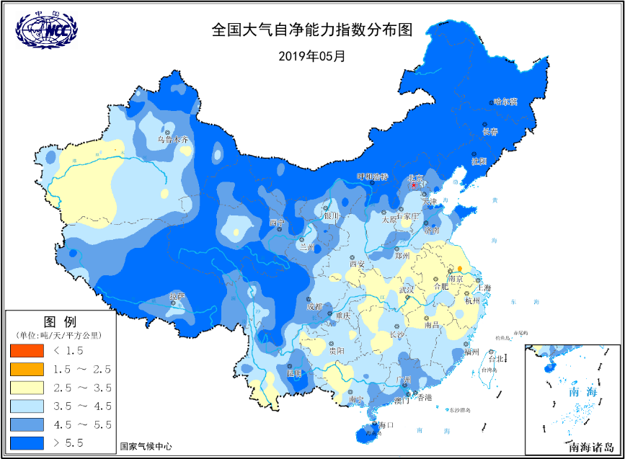
图12 2019年5月全国平均大气环境容量分布（吨/天/平方公里）

四、下月预评估
（1）6月份，江南大部和华南等地降水较常年同期明显偏多，应加强防范强降水等灾害性天气过程对生产生活的影响。
（2）6月份，黄淮大部、江汉、江淮北部、云南大部和西藏东南部气温偏高、降水偏少，森林火险等级高到极高，要密切防范上述地区森林草原火灾的发生。
（3）预计6月份，华北南部、黄淮、江淮北部、江汉大部、西北地区东南部、西南南部等地气温偏高，降水偏少，气象干旱将持续发展。
（4）西南地区东部将进入雨季，降水较常年偏多，需要防范强降水引发的滑坡、泥石流等次生灾害的影响。
（5）东北北部降水偏多、气温偏低，需防范低温多雨对农业生产的影响。
表1 2019年5月全国各省（区、市）月平均气温和降水量特征量统计
要素  地区(站) | 气温（℃） | 气温距平（℃） | 降水量  （毫米） | 降水量距平百分率（%）
全国 | 16.2 | 0.0 | 69.5 | 0.0
北京 | 20.9 | 1.3 | 49.6 | 21.9
天津 | 22.6 | 2.5 | 28.3 | -29.4
河北 | 21.3 | 1.7 | 24.6 | -38.8
山西 | 18.1 | 0.5 | 10.2 | -76.1
内蒙古 | 15.1 | 0.3 | 41.0 | 52.4
辽宁 | 18.5 | 1.7 | 78.9 | 46.9
吉林 | 16.1 | 1.5 | 80.6 | 43.7
黑龙江 | 14.0 | 0.4 | 96.0 | 113.3
上海 | 20.5 | 0.5 | 45.4 | -54.3
江苏 | 21.0 | 0.9 | 37.7 | -54.1
浙江 | 21.2 | 0.2 | 118.1 | -23.2
安徽 | 21.4 | 0.2 | 111.9 | -8.4
福建 | 22.1 | -0.4 | 235.5 | 4.7
江西 | 22.4 | -0.3 | 208.5 | -9.3
山东 | 21.2 | 1.6 | 12.9 | -76.8
河南 | 21.9 | 1.1 | 6.9 | -90.5
湖北 | 21.0 | -0.6 | 134.9 | -9.2
湖南 | 21.1 | -1.0 | 199.6 | 2.8
广东 | 24.8 | -0.5 | 310.8 | 19.8
广西 | 24.1 | -0.7 | 176.2 | -22.4
海南 | 27.9 | 0.3 | 286.1 | 47.6
四川 | 19.0 | -0.4 | 113.6 | 17.6
重庆 | 20.0 | -1.8 | 148.2 | -2.8
贵州 | 18.9 | -1.0 | 149.2 | -9.5
云南 | 22.7 | 2.2 | 41.3 | -62.2
西藏 | 9.2 | 0.6 | 33.6 | -8.2
陕西 | 18.0 | -0.5 | 46.4 | -25.0
甘肃 | 13.7 | -0.9 | 61.4 | 35.2
青海 | 8.1 | 0.1 | 54.6 | 24.1
宁夏 | 15.1 | -0.8 | 29.2 | 2.8
新疆 | 16.6 | -1.0 | 24.3 | 16.3
注：全国月平均气温和月降水量采用面积加权平均计算得到。

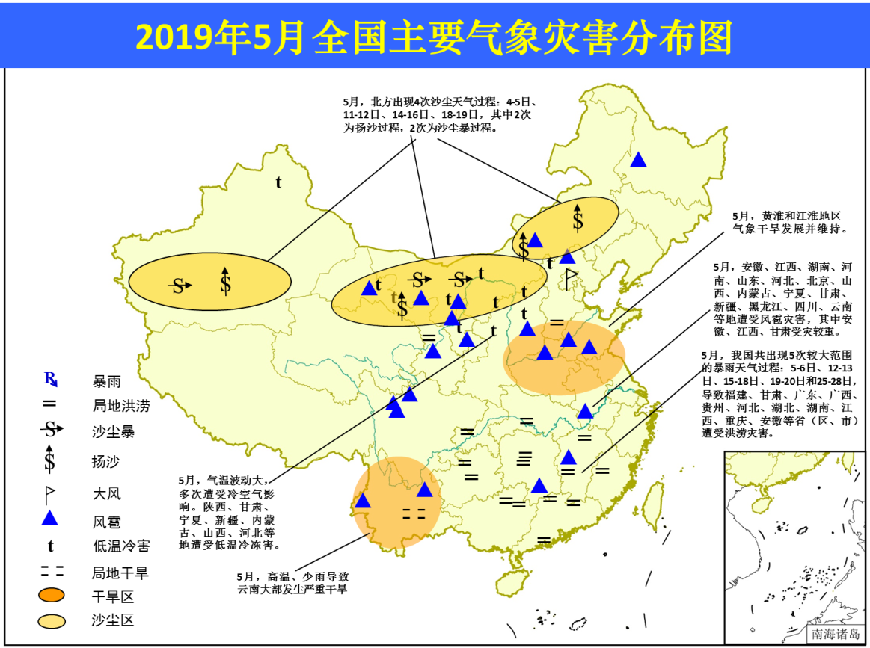
2019年5月全国主要气象灾害分布图

主班：黄大鹏 签发：高歌

